|  |  |
| --- | --- |
|  | МИНИСТЕРСТВО ОБРАЗОВАНИЯ И НАУКИ РЕСПУБЛИКИ ТАТАРСТАН **Государственное автономное профессиональное образовательное учреждение** **«ЗЕЛЕНОДОЛЬСКИЙ МЕХАНИЧЕСКИЙ КОЛЛЕДЖ»** (ГАПОУ «ЗМК») |

**09.02.03 «Программирование в компьютерных системах»**

# **МДК 03.01. ТЕХНОЛОГИЯ РАЗРАБОТКИ ПРОГРАММНОГО ОБЕСПЕЧЕНИЯ**

**Отчет о практических работах**

**Исполнитель**: Сабиров Рустем Мансурович

**Группа**: 217

**Преподаватель:** Алемасов Евгений Павлович

**Дата сдачи** 01.02.2024 **Оценка** ____________

**Подпись преподавателя**  _______________________

**ЗЕЛЕНОДОЛЬСК – 2024**

**Работа No5.**

**Цель: получение навыков создания представлений (VIEW) в MS SQL SERVER.**

**Задачи: изучить предметную область, спроектировать базу данных, создать БД средствами MS SQL SERVER. Создать представления для данной БД.**

**Выполнение:**

1. **создать БД средствами MS SQL SERVER**

CREATE DATABASE DB_217_19_Lab5;

GO

USE DB_217_19_Lab5;

GO

CREATE TABLE hall

(

id INT PRIMARY KEY IDENTITY,

namee NVARCHAR(100)

);

CREATE TABLE film

(

id INT PRIMARY KEY IDENTITY,

namee VARCHAR(255),

descriptionn VARCHAR(2000)

);

CREATE TABLE hall_row

(

id_hall INT FOREIGN KEY REFERENCES hall(id),

number SMALLINT,

capacity SMALLINT,

PRIMARY KEY (id_hall, number)

);

CREATE TABLE screening

(

id INT PRIMARY KEY IDENTITY,

hall_id INT FOREIGN KEY REFERENCES hall(id),

film_id INT FOREIGN KEY REFERENCES film(id),

timee DATETIME

);

CREATE TABLE tickets

(

id_screening INT FOREIGN KEY REFERENCES screening(id),

roww SMALLINT,

seat SMALLINT,

cost INT,

PRIMARY KEY(id_screening, roww, seat)

);

1. **Создать представления для данной БД.**

**2.1 В созданной базе данных в разделе «Представления VIEW» п.к.м. выберем**

**«Создать представление»**

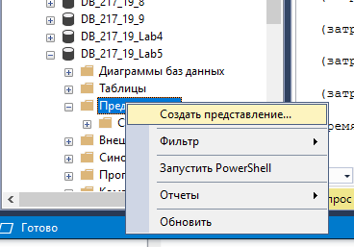

**Выберем интересующие нас таблицы:**

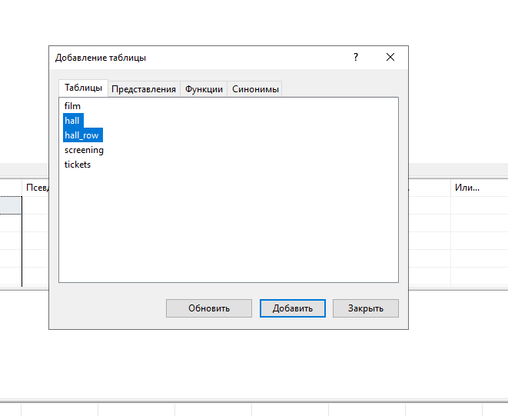

**Выберем в конструкторе интересующие нас поля и зададим параметры:**

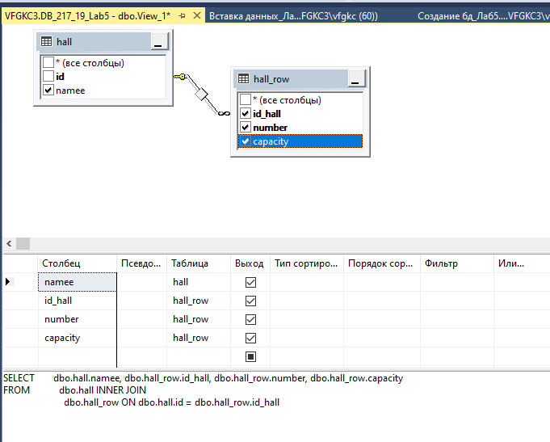

**оставим на выход только название зала и его вместительность,**

**а с других атрибутов снимем выбор «Выход».**

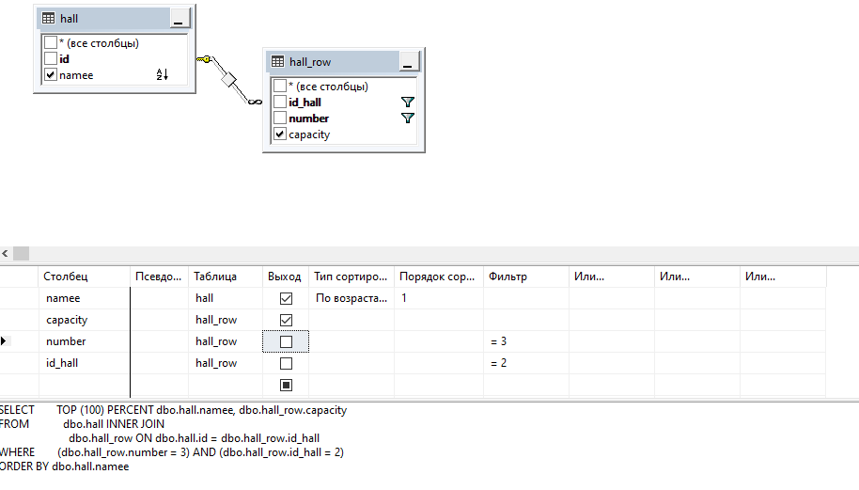

**Сохраним представление**

**Укажите имя представления, которое в дальнейшем будет использоваться для получения данных.**

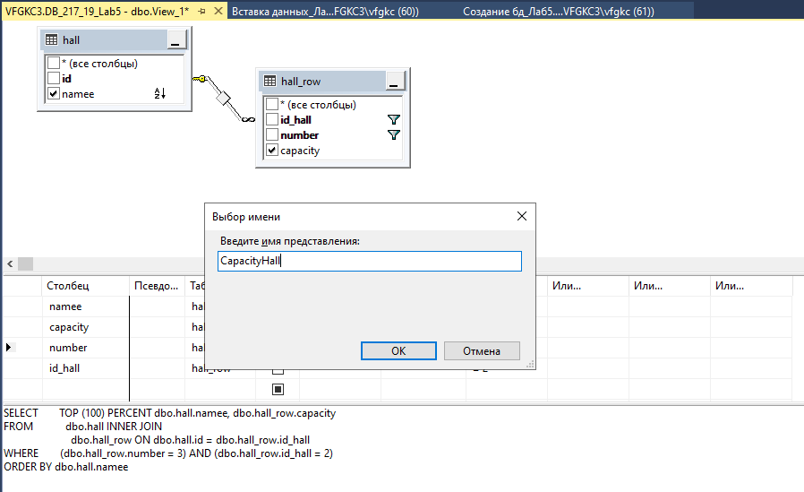

**Обновим представления**

**Проверьте созданное представление. Оно должно быть пустым.**

**Добавьте новую запись в таблицу hall_row:**

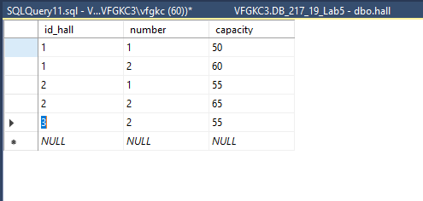

**Посмотрите результаты в представлении CapacityHall:**

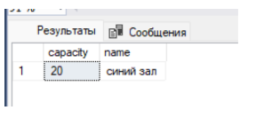

**Самостоятельная работа:**

1. **Добавьте несколько новых записей во все таблицы.**

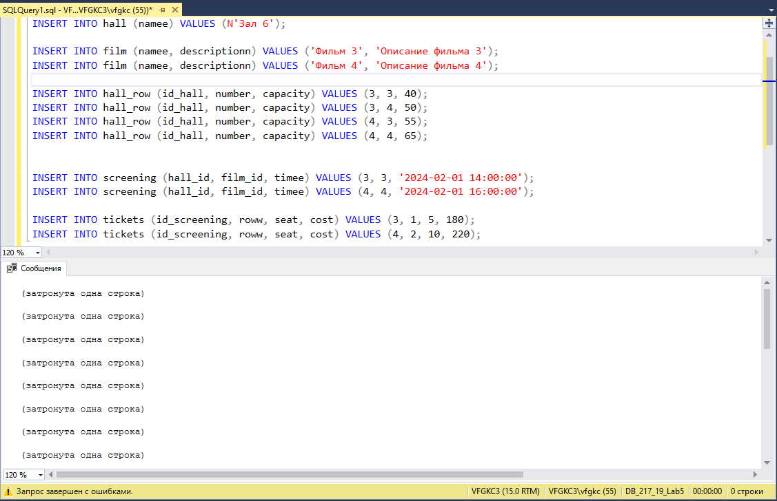

1. **Создайте представление, чтобы автоматически получать названия фильмов, показ которых начинается после 11 часов 01.01.2021.**

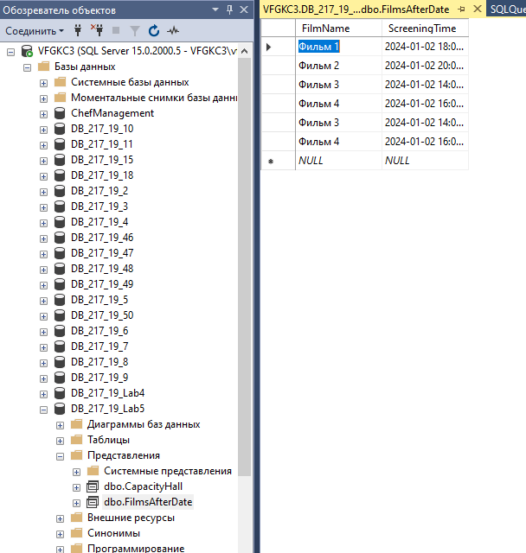

1. **Создайте представление для получения расписания проката в конкретном зале кинотеатра.**

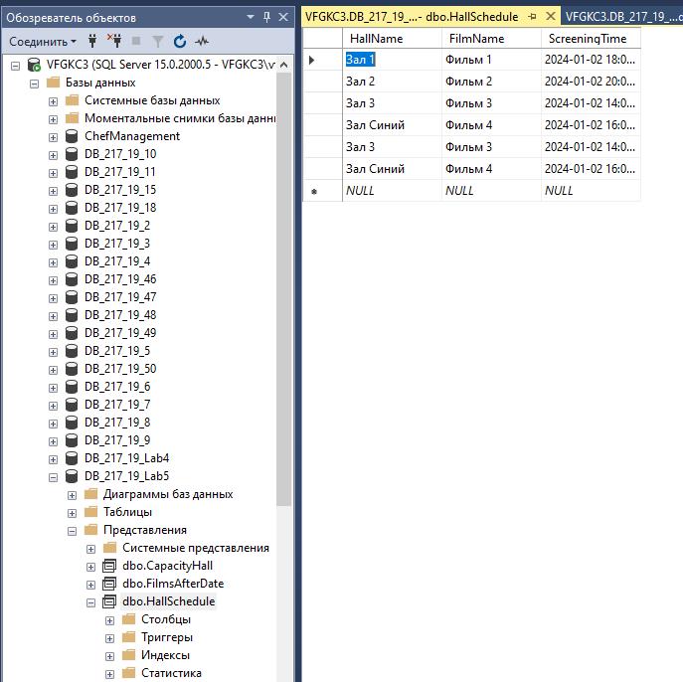

1. **Создайте представление для получения расписания проката конкретного фильма**

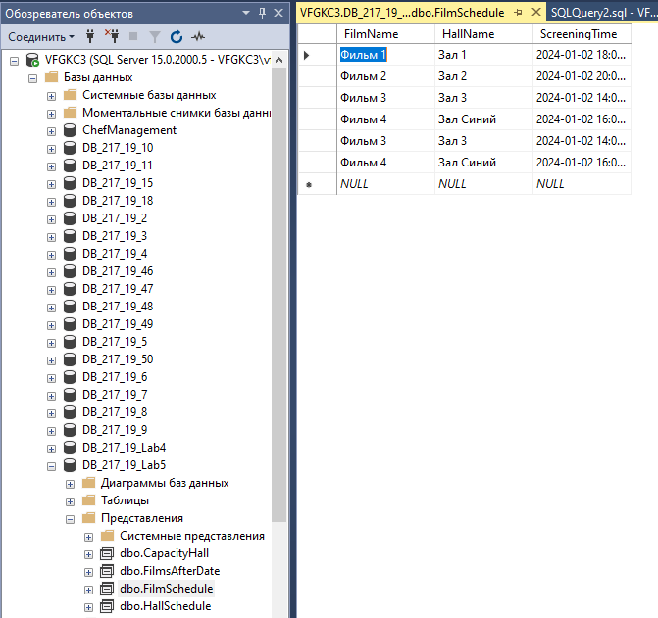

1. **Создайте скрипт (не забудьте в типы данных для внесения в скрипт указать «Схема и данные»).**

**Создал ☺**

**6. Оформите отчет.**